Отчет о проведении в МКОУ «Сар-Сарской СОШ» единого Урока Мужества, посвященного Дню воинской славы России

На основании письма №06-559/10-18/19 от 23 января 2019 года в МКОУ «Сар-Сарской СОШ» с 2.02-6.02.2019 год были проведены следующие внеклассные мероприятия:

1. 27 января открытое внеклассное мероприятие «Мы помним твой подвиг, Ленинград»

Цель: воспитание сознательной любви к Родине, уважения к историческому прошлому своего народа на примере подвигов, совершенных в годы Великой Отечественной войны.
Задачи:
- расширить знания детей о войне, способствовать воспитанию уважения к защитникам Родины;
- способствовать развитию патриотических чувств, вызвав чувство восхищения и гордости подвигами, совершенными советскими людьми в годы блокады Ленинграда.
2. 27 января открыта экспозиция «Блокада Ленинграда» «Блокадный хлеб» в фойе школы.
Цель: расширение представления детей о героическом подвиге жителей блокадного Ленинграда в годы Великой Отечественной войны.
Задачи:
- Познакомить детей с понятиями «Блокада Ленинграда», Блокадный хлеб» «Дорога жизни».
- Воспитывать уважение к героям Великой Отечественной войны, чувство гордости за народ, победивший врага.

Организация и проведение мероприятий, посвященных 75-й годовщине полного снятия блокады Ленинграда, играет огромную роль в воспитании современной молодежи, позволяет им задуматься о своей жизни, изучить, осмыслить и анализировать опыт поколений. Учащиеся МКОУ «Сар-Сарской СОШ» активно участвовали в подготовке и проведении мероприятий .Ими было подготовлено выступление, которое окунуло всех присутствующих ребят в те страшные блокадные дни, где 125 грамм хлеба в день, холодная зима, голод…. Война.
Организатором школы Муталибова Л.К.подготовлена презентация «Мы помним твой подвиг, Ленинград», которую ребята восприняли с интересом и пониманием о тех страшных блокадных днях. А экспозиция в зале реакреации о блокадном Ленинграде помогла обучающимся задуматься о тяжёлой, и, порой, невыносимой жизни людей во время блокады.

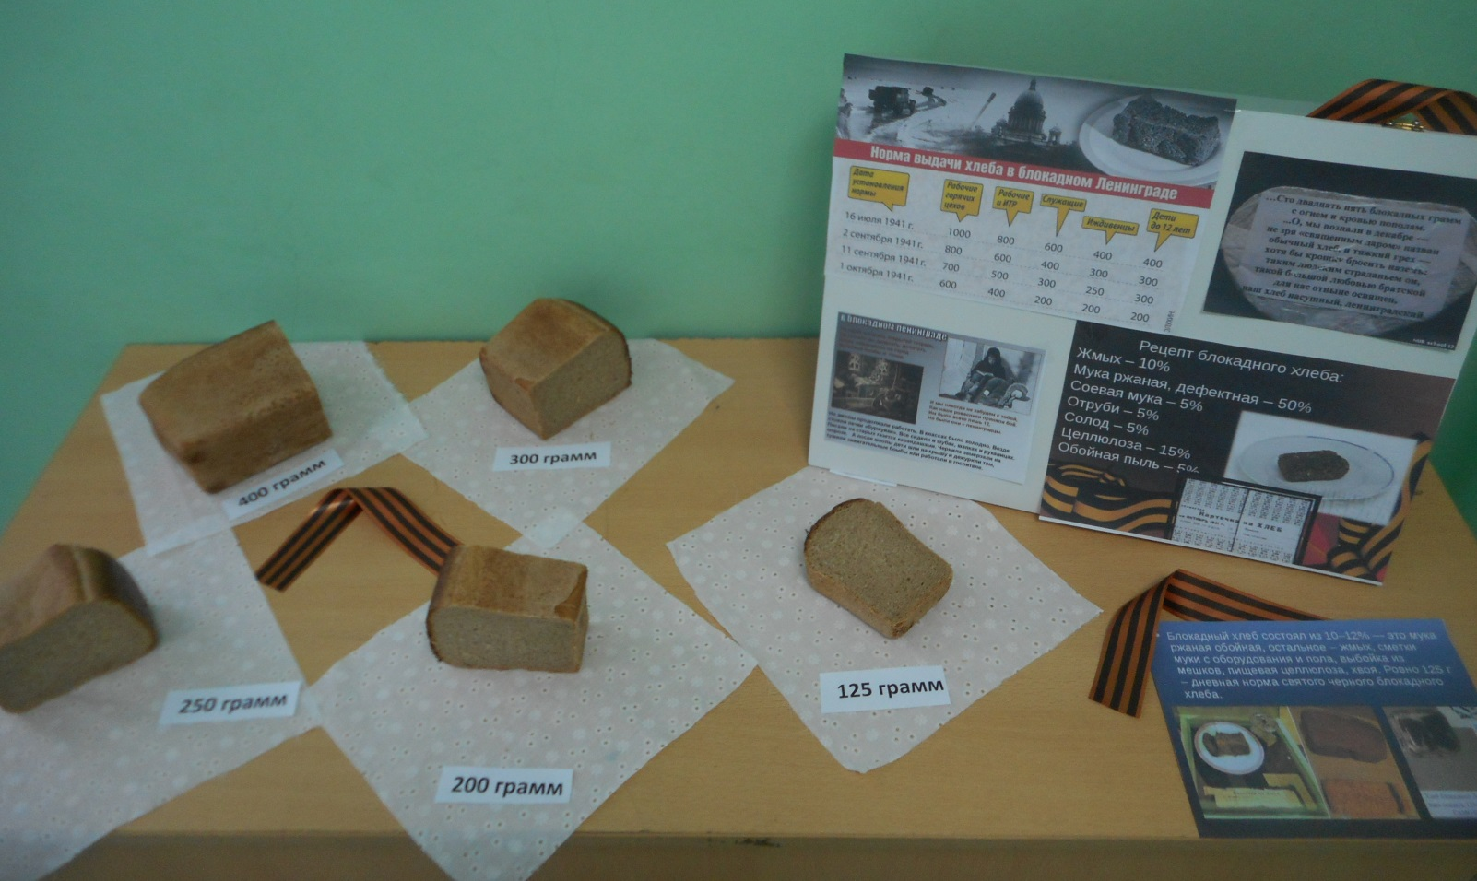
Далее классными руководителями были проведены единые уроки:
Цель: привитие патриотическое воспитание подрастающего поколения, привития любви к Отчизне, гордости за свою Родину, в честь 75-ой годовщины снятия блокады Ленинграда.

1.«75 лет снятие блокады Ленинграда 8 сентября1941-27 января 1944.
5 класс. Классный руководитель Магомедова У.М.

2. «Великий подвиг Ленинграда»6 класс. Классный руководитель Гаджиалиева Г.Н.

3. «Подвиг Сталинграда»8-9 классы.
Классный руководитель Абдулазизова З.С.

4. «Блокадный Ленинград»7 класс. Классный руководитель Муталибова И.Э.

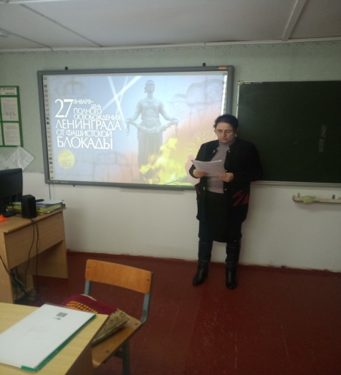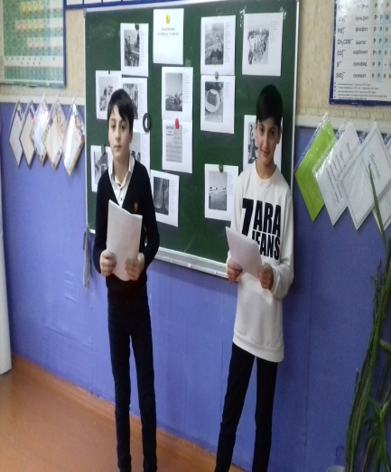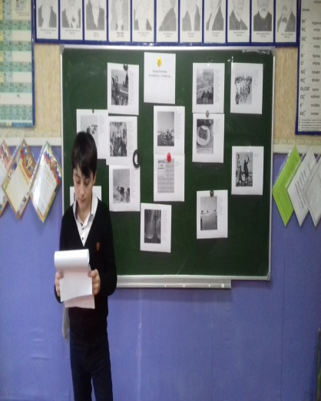

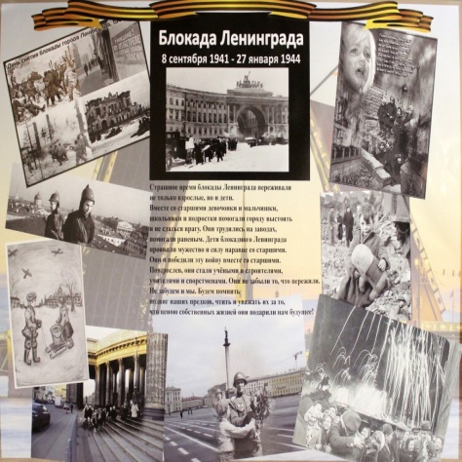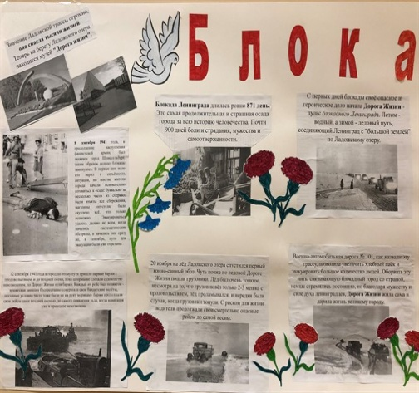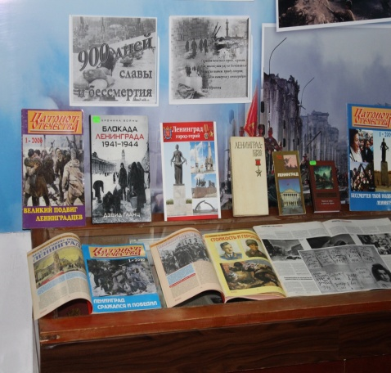

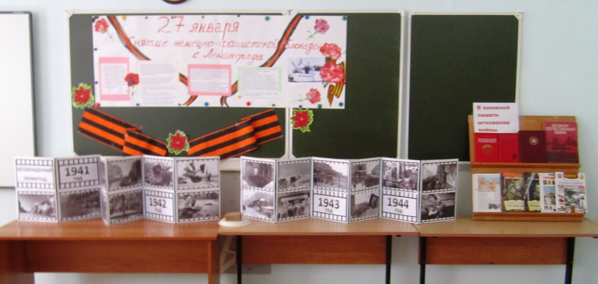

Муниципальный округ (район)  (общее кол-во ОО)/ наименование республиканского образовательного учреждения | Приняли участие |  |  | Посещение исторического парка  (Количество учащихся)
 | Количество  ОО | Количество  педагогов | Количество  учащихся
Кизлярский район МКОУ «Сар-Сарская СОШ» | 1 | 5 | 30 | 0

Составила Заместитель по ВР Муталибова Л.К.

